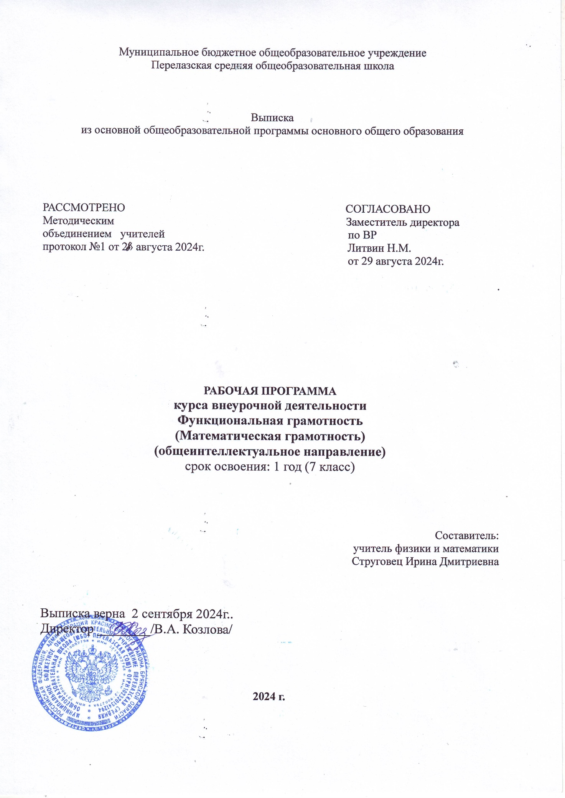

**Пояснительная записка**

Математика занимает особое место в образовании человека, что определяется безусловной практической значимостью математики, её возможностями в развитии и формировании мышления человека, её вкладом в создание представлений о научных методах познания действительности.

Программа внеурочной деятельности «Функциональная грамотность(математическая грамотность)» является частью научно-познавательного направления реализации внеурочной деятельности в рамках ФГОС и расширяет содержание программ основного общего образования.

Актуальность программы состоит в том, что математика – это язык, на котором говорят не только наука и техника, математика – это язык человеческой цивилизации. Она связывает все сферы человеческой жизни. Современное производство, компьютеризация общества, внедрение IT-технологий требует математической грамотности. Это предполагает и конкретные математические знания, и определенный стиль мышления, вырабатываемый математикой. Программа поможет подготовить учащихся 7 класса к дальнейшему изучению курсов алгебры и геометрии, выработать у них навыки самостоятельного получения знаний, научит ориентироваться в потоке различной информации.

Отличительной особенностью данной программы является её насыщенность огромным количеством задач, что способствует всестороннему развитию мышления учащихся. Умение решать текстовые задачи – показатель математической грамотности. Текстовые задачи позволяют ученику освоить способы выполнения различных операций, подготовиться к овладению алгеброй, к решению задач по геометрии, физике, химии. Правильно организованная работа над тек- стовой задачей развивает абстрактное и логическое мышление, смекалку, умение анализировать и выстраивать алгоритм (план) решения.

Материалы программы содержат различные методы, позволяющие решать большое количество задач, которые вызывают интерес у всех учащихся, развивают их творческие способности, повышают математическую культуру и интерес к предмету, его значимость в повседневной жизни.

Программа внеурочной деятельности «Функциональная грамотность» рассчитана на учащихся 7 классов (11-13 лет), проявляющих интерес к занятиям математикой и желающих повысить свой математический уровень.

Общее количество часов в году – 37 часов, количество часов в неделю – 1 час, продолжительность занятия – 40 минут. Форма обучения – очная.

1. Цель программы:

Создание условий для интеллектуального развития учащихся к применению математических знаний при решении прикладных задач с использованием специализированных информационных приложений, развитие логического мышления, формирование творческого подхода к анализу и поиску решений в нестандартных ситуациях.

1. Задачи :

Образовательные:

- привитие интереса к изучению предмета;

- расширение и углубление знаний по предмету;

- выявление математического таланта у детей;

- умение выстраивать логическую цепочку рассуждений от начала условия к вопросу задачи и наоборот – от вопроса к началу условия;

- формирование навыков научно-исследовательской работы.

Развивающие:

- формирование навыков поиска информации, работы с учебной и научно- популярной литературой, каталогами, компьютерными источниками информа- ции;

- формирование навыков использования функций специализированных ин- терактивных информационных систем;

- формирование и развитие качеств мышления, необходимых образованному человеку для полноценного функционирования в современном обществе: эври- стического (творческого), алгоритмического, абстрактного, логического;

- развитие рациональных качеств мышления: порядок, точность, ясность, сжатость;

- развитие воображения и интуиции, воспитание вкуса к исследованию и тем самым содействие формированию научного мышления.

Воспитательные:

- воспитывать стремление к непрерывному совершенствованию своих зна- ний;

- формировать дружеские, товарищеские отношения, толерантность, умение работать в группах;

- воспитанию терпения, настойчивости, воли.

1. **Планируемые результаты**

Формирование УУД на каждом этапе подготовки и проведения внеурочных занятий программы:

- приобретать навыки креативного мышления, нестандартных подходов при решении задач;

- научиться мыслить, рассуждать, анализировать условия задания;

- применять полученные на уроках математики знания, умения, навыки в различных ситуациях;

- участвовать в проектной деятельности;

- уметь ясно и грамотно выражать свои мысли, выстраивать аргументацию, приводить примеры;

- формировать коммуникативные навыки общения со сверстниками, умение работать в группах и парах;

- находить информацию в различных источниках и использовать её в своей работе.

Личностнымирезультатами изучения курса является формирование следующих умений:

-Определять и высказывать под руководством педагога самые простые общие для всех людей правила поведения при сотрудничестве (этические нормы).

- В предложенных педагогом ситуациях общения и сотрудничества, опираясь на общие для всех простые правила поведения, делать выбор, при поддержке других участников группы и педагога, как поступить.

Для оценки формирования и развития личностных характеристик учащихся (ценности, интересы, склонности, уровень притязаний положение ребенка в объединении, деловые качества учащихся) используется:

- простое наблюдение,

- проведение математических игр,

- опросники,

- анкетирование,

- психолого-диагностические методики.

Метапредметными результатами изучения курса является формирование универсальных учебных действий (УУД).

Предметными результатами изучения курса является формирование следу- ющих умений.

- описывать признаки предметов и узнавать предметы по их признакам;

- выделять существенные признаки предметов;

- сравнивать между собой предметы, явления;

- обобщать, делать несложные выводы;

- классифицировать явления, предметы;

- определять последовательность событий;

- судить о противоположных явлениях;

- давать определения тем или иным понятиям;

- определять отношения между предметами типа «род» - «вид»;

- применять изученные понятия, результаты, методы для решения задач практического характера и задач из смежных дисциплин с использованием при необходимости справочных материалов, калькулятора, компьютера;

- выявлять закономерности и проводить аналогии;

- создавать условия, способствующие наиболее полной реализации потен- циальных познавательных возможностей всех детей в целом и каждого ребенка в отдельности, принимая во внимание особенности их развития.

**2.Содержание курса внеурочной деятельности.**

1. Решение занимательных задач (5 часов)

Занимательные задачки (игры-шутки), задачки со сказочным сюжетом, старинные задачи.

Способы решения занимательных задач. Задачи разной сложности в стихах на внимательность, сообразительность, логику. Занимательные задачи- шутки, каверзные вопросы с «подвохом».

**2. Арифметическая смесь (5 часов)**

Задачи с величинами «скорость», «время», «расстояние». Задачи на встречное движение, в противоположных направлениях, вдогонку. Задачи на движение по воде.

Движения тел по прямой линии в одном направлении и навстречу друг другу. Движение тел по окружности в одном направлении и навстречу друг другу. Формулы зависимости расстояния, пройденного телом, от скорости и времени. Чтение графиков движения и применение их для решения текстовых задач. Движение тел по течению и против течения. Решение текстовых задач с использованием элементов геометрии. Особенности выбора переменных и методика решения задач на движение. Составление таблицы данных задачи и ее значение для составления математической модели.

**3. Окно в историческое прошлое (5 часов)**

Работа с различными источниками информации.

**4. Логические задачи (6 часов).**

Задачи олимпиадной и конкурсной тематики. Задачи на отношения «больше», «меньше». Задачи на равновесие, «кто есть кто?», на перебор вариантов с помощью рассуждений над выделенной гипотезой. Задачи по теме «Сколько надо взять?»

Решение задач различных международных и всероссийских олимпиад. Формирование модели задачи с помощью схемы, таблицы. Задачи на переливание из одной емкости в другую при разных условиях. Минимальное количество взвешиваний для угадывания фальшивых монет при разных условиях. Методы решения.

**5. Принцип Дирихле (3 часа)**

Задача о семи кроликах, которых надо посадить в три клетки так, чтобы в каждой находилось не более двух кроликов. Задачи на доказательства и принцип Дирихле.

 Умение выбирать «подходящих кроликов» в задаче и строить соответствующие «клетки».

**6. Комбинаторные задачи (4 часа)**

Основные понятия комбинаторики. Термины и символы. Развитие комбинаторики.

Комбинаторные задачи. Перестановки без повторений. Переста- новки с повторениями. Размещение без повторений. Размещение с повторени- ями. Сочетания без повторений. Сочетания с повторениями.

1. Конкурсы. Игры. Квест. (9 часов)

**Учебно-тематическое планирование**

|  |  |  |
| --- | --- | --- |
| №  темы | Содержание учебного материала | Количество часов |
| 1 | Решение занимательных задач | 5 |
| 2 | Арифметическая смесь | 5 |
| 3 | Окно в историческое прошлое | 5 |
| 4 | Логические задачи | 6 |
| 5 | Принцип Дирихле | 3 |
| 6 | Комбинаторные задачи | 4 |
| 7 | Конкурсы. Игры. | 9 |
| **Итого** | | 37 |

**3.Тематическое планирование**

|  |  |  |  |  |  |
| --- | --- | --- | --- | --- | --- |
| № | Содержание учебного материала | | Коли-во часов | Форма занятия, | Характеристика видов деятельности у |
| **1. Решение занимательных задач (5 ч.)** | | | | | |
| 1 | Математика в жизни человека. Отгадывание чисел | | 1 | Лекция. Игра «Отгадывание даты  рождения» | Умеют анализировать и осмысливают текст задачи, переформулируют условие, извлекают необходимую информацию, моделируют условие с помощью схем, рисунков и реальных предметов; строят логическую цепочку рассуждений; критически оценивают полученный ответ.  Осуществляют самоконтроль, проверяя ответ на соответствие условию. |
| 2 | Занимательные задачи. Некоторые приемы быстрого счета | | 1 | Практика. Решение задач-шуток, задач-загадок |
| 3 | Некоторые старинные задачи | | 1 | Практика |
| 4 | Решение задач на проценты | | 1 | Практика |
| 5 | Задачи на составление уравнений | | 1 | Практика. Выполнение мини-проектов |
| **2. Арифметическая смесь (5 часов)** | | | | | |
| 6 | | Задачи на решение «от конца к началу» | 1 | Лекция. Практика | Умеют анализировать, сравнивать, классифицировать и обобщать факты и явления.  Выдвигают в дискуссии аргументы и контраргументы.  Обобщают и используют полученную информацию при решении задач.  Работают по плану, сверяя свои действия с целью, при необходимости исправляют ошибки самостоятельно. |
| 7 | | Задачи на переливание | 1 | Практика |
| 8 | | Задачи на складывание и разрезание | 1 | Практическая работа |
| 9 | | Танграм | 1 | Практическая работа |
| 10 | | Киоск математических развлечений | 1 | Практика. Индивидуальные проекты |
| **3. Окно в историческое прошлое (5 часов)** | | | | | |
| 11 | | Из истории алгебры | 1 | Мини-сообщения. | Умеют  осуществлять расширенный поиск информации, используя ресурсы библиотек и интернета.  Анализируют и обобщают, доказывают, делать выводы, определять понятия; строить логически обоснованные рассуждения - на простом и сложном уровне.  Оценивать степень и способы достижения цели в учебных и  жизненных ситуациях, самостоятельно исправлять ошибки. |
| 12 | | Выпуск экспресс-газеты по разделам: приемы быстрого счета, заметки по истории математики; биографические миниатюры; математический кроссворд | 1 | Индивидуальные мини-проекты |
| 13 | | Выпуск математического бюллетеня «Геометрические иллюзии «Не верь глазам своим» | 1 | Творческая работа |
| 14 | | Женщины-математики | 1 | Сообщения учащихся |

|  |  |  |  |  |
| --- | --- | --- | --- | --- |
| 15 | Интересные факты о математике | 1 | Индивидуальные мини-проекты |  |
| **4. Логические задачи (6 часов)** | | | | |
| 16 | Задачи «Кто есть кто?». Метод графов | 1 | Практика | Уметь находить и устранять ошибки логического и арифметического характера.  Строят логическую цепочку рассуждений, сопоставляют полученный результат с условием задачи.  Осуществляют  деятельность, направленную на решение задач исследовательского характера. |
| 17 | Задачи «Кто есть кто?». Табличный способ | 1 | Практика |
| 18 | Круги Эйлера | 1 | Практика. |
| 19-21 | Задачи олимпиадной и конкурсной тематики | 3 | Составление ребусов, головоломок, участие в конкурсе |
| **5. Принцип Дирихле (3 часа)** | | | | |
| 22 | Обобщенный принцип Дирихле | 1 | Лекция | Умеют устанавливать аналогии для понимания закономерностей, используют их в решении задач.  Анализируют и обобщают, доказывают, делают выводы, определяют понятия; строят логически обоснованные рассуждения - на простом и сложном уровне. |
| 23 | Принцип недостаточности | 1 | Практика |
| 24 | Раскраска | 1 | Практика. Составление задач |
| **6. Комбинаторные задачи (4 часа)** | | | | |
| 25 | Типы комбинаторных задач | 1 | Творческая работа, групповые или индивидуальные проекты | Умеют составлять комбинации элементов по определенному признаку.  Осуществляют поиск рационального решения задачи.  Решают комбинаторные задачи. |
| 26 | Перестановки | 1 | Практика |
| 27 | Сочетания | 1 | Практика |
| 28 | Размещения | 1 | Практика |
| **7. Конкурсы. Игры. (9 часов)** | | | | |
| 29 | Интеллектуальный марафон | 1 | Командные соревнования | Умеют выдвигать версии решения задач, выбирают средства для достижения цели в команде или индивидуально. Результативно мыслят и работают с информацией в современном мире.  Устанавливают аналогии для понимания закономерностей, используют их в решении задач.  Осуществляют поиск рационального решения задачи. |
| 30-31 | «Математическая карусель» | 2 | Блиц игра с участием 2-х команд |
| 32-33 | Игры - головоломки и геометрические задачи | 2 | Практикум-исследование |
| 34 | Весёлый час. Задачи в стихах | 1 | О занимательных и смешных фактах математики. Проектная работа «Задачи в стихах» |
| 35-36 | Олимпиада по математике | 2 | Международные, всероссийские |
| 37 | Итоговое занятие | 1 | Игра-соревнование |